SLIKARSTVO

Egipčansko slikarstvo ne pozna perspektive in najprej ni jasno izoblikovano: trup je naslikan od spredaj, obraz in noge pa v profilu.Upodobitev je bila v nekem smislu ustvarjenje, ki je imelo moč, da premaga smrt. Slike prikazujejo umetniške prizore, poklice (pisar), civilno življenje, in imajo pripovedni značaj. Značaj bogov in pomembnih osebnosti je tog. Kasneje pri prikazovanju preprostih ljudi, kažejo več domišljije. Naslikane figure so postale večje, vitkejše in predvsem bolj elegantne, poteze finejše.

Barve (črna, bela, zelena, modra, rdeča) so mineralnega izvora.Mešali so jih v posodicah iz školjk in nanašali večinoma s čopiči iz ločja. Slikali so na podlage iz mavčnega ometa, na stene grobov (apnenec, opeka), na les, tkanino, papirus, lončevino,…

Na zunanjih zidovih templjev so najpogosteje upodobljeni vojaški uspehi Boha in kralja. Notranje stene svetišč in grobov pa so pokrite z reliefnimi ali naslikanimi prizori, ki so praviloma v neposredni zvezi z nalogami posameznih prostorov, in kažejo čaščenje bogov, velike, bogovom posvečene slovesnosti, sprejemanje žrtvenih darov, kot tudi podeljevanje blagoslova.

Egipčanski bog meseca TOT je med najvišjimi božanstvi Starega Egipta. Kot mitični stvarnik hieroglifov, kar pomeni začetek pisne kulture, velja Egipčanom za zavetnika pisarjev in računarjev. Na začetku so uporabljali za eno besedo oz. misel en hieroglif.Pozneje je pisava postala mešanica ideogramov (znak za pojem), Pišejo s črnilom in trstičnim čopičem na papirusove zvitke. Sprva jih popisujejo v pokončnih vrstah z desne proti levi.

Papirus pridobivajo iz stebel rastline, ki uspeva predvsem v močvirjih spodnjega Egipta.

Enkratni pojav v svetovni književnosti so egipčanske knjige mrtvih, verska besedila na papirusu, ki so jih položili z mumijo v grob. Egipčanska književnost poleg papirusovih zvitkov obsega še napise na stenah grobov in na sarkofagih (razkošna kamnita rakev). To so obredna besedila, ki so jih večkrat na novo uredili, kot npr. knjigo o potovanju skozi večnost, tudi vodniki po onostranstvu, ki spremljajo in varujejo umrlega na poti v onostranstvo. Knjige mrtvih so nastale na podlagi misli, da učinkuje versko besedilo, ki ga v življenju govori svečenik, lahko pa tudi samo in ne potrebuje duhovniškega posredovanja.

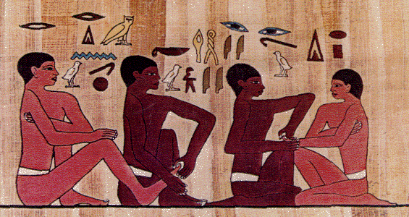

**SLIKARSTVO**

**-slikarstvo ne pozna perspektive in najprej ni jasno izoblikovano**

**-slike prikazujejo umetniške prizore (poklice, civilno živjenje) in imajo pripovedni značaj**

**-pozneje pokažejo več domišljije**

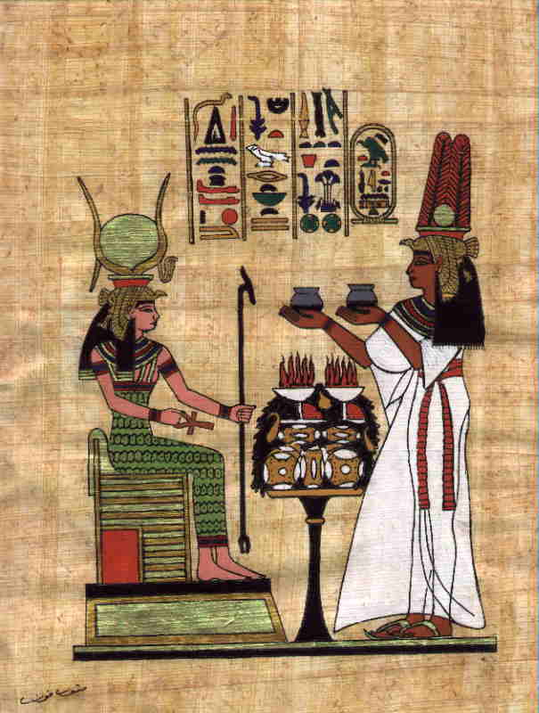

**2.1 SLIKARSTVO**

Slikarstvo je pripovedno in bogato. Najdemo upodobitve najbolj zasebnih trenutkov, utrinkov iz vsakdanjega življenja, pa tudi herojska dela in dogodke, ki so se zgodili pod faraonovim vodstvom. Slikarska dela so znana predvsem iz grobnih prostorov, pozneje so se jim pridružile ilustracije v literarnih delih, ki so napisana na papirusne zvitke. Slikarske kompozicije marsikdaj dopolnjujejo zapisi v hieroglifih. Poznali so različne zvrsti:

* stensko slikarstvo
* knjižno slikarstvo ( uporaba papirusa )
* tabelno slikarstvo

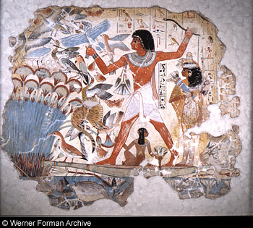

*Slika 1. Nebamun*

*Na sliki je Nebamun, ki stoji na papirusnem čolnu, spremljata pa ga žena in hčerka.Čeprav je oplenil tri čaplje, v drugi roki vihti bumerang.Napis nam pove da gre za pogled na dogodek, ki se dogaja v posmrtnem življenju.*

Egipčansko slikarstvo ne pozna perspektive, figure upodabljajo ploskovno, od spredaj ali v stranskem profilu.Pomagali so si s pomočjo kvadratne mreže, na katero so razpostavljali osebe, predmete, živali, napise, in sicer v najbolj nazornem pogledu.Stoječo osebo so najprej razdelili na 18, kasneje pa na 21 enakih delov, ki so določevali razmerje med posameznimi deli telesa.Moške so vedno naslikali večje od žensk, vodilne osebe pa višje od njihovih podrejenih. Uporabljali so značilne barve in enake detajle za označevanje položaja in vloge. Slikarije, ki so krasile grobnice in svetišča, so bile tesno povezane tudi z arhitekturo. Bel apnenčev premaz, ki so ga uporabljali kar se le da pogosto, je bil odlična podlaga za mnogobarvno poslikavo, za katero je bila določena nespremenljiva barvna lestvica, nič manj pa za hieroglife. Tako je bila polt moških vedno rdečkasto obarvana, polt žensk pa rumenkasto. Voda je bila modre barve in rastlinje zelene barve. Rumena je pomenila večnost, zelena pa rodovitnost.V nekropolah se je okras podredil kultu mrtvih: naslikali so vse darove ki so jih v resnici prinesli ranjenemu v grobnico in so bili namenjeni njegovemu posmrtnemu življenju, ki naj bi mu teklo čimbolj udobno in nemoteno.

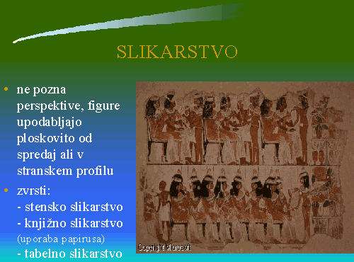

*Slika 2. banket*

*Na sliki je banket, zabava s stenske slikarije v Tebah, ki je nastala v obdobju nove*

*države, okrog l. 1400.*

**2.1.1 PORTRET**

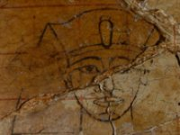

Davni Egipčani so portrete faraonov običajno delali iz profila, izjema so bile podobe sovražnikov, tujcev in nenavadnih bitij.

**Slike egipčanskega slikarstva:**

